Góðu næmingar og foreldur
Felagsgongutúrurin verður mánamorgunin 17. juni kl. 8 – minnist til at hava lítlan matpakka við.

Vit ganga somu leið, sum vit gingu í fjør. Við møtast á Oyggjarvegnum við grøna húsið hjá Landsverk millum brandstøðina og Nordcar. Har er eru góðir møguleikar hjá foreldrum at seta børnini av, sí mynd.

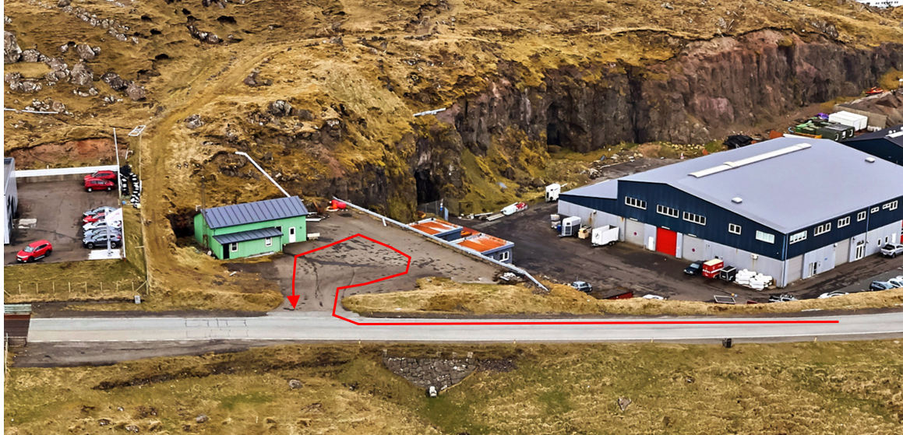

Gingið verður eftir gøtuni niðan á Varða, fram við Keldunum og síðani niðan á gøtuna, sum førir okkum niðan móti Villingardalsfossi. Um veðrið er til vildar, steðga vit við Villingardalsfoss at eta matpakkan. Nógv arbeiði fer fram í Hoyvíkshaganum og fyri at umganga tað, fara vit eftir gøtuni, sum gongur oman í móti Villingardalsvegi og ganga oman vegin Undir brúnni - og sneiða har til vinstru og ganga yvir í skúlan.
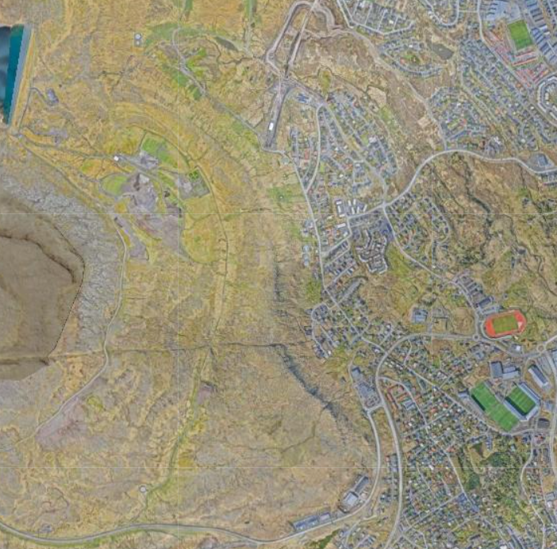
Vinarliga leiðslan

